Sardes: Werde wieder wach und wecke andere!
Reihe: 7 persönliche Briefe von Jesus (5/7)
Schriftlesung: Offenbarung 3,1-6

Einleitende Gedanken
Was denkst Du, würde Jesus unserer Gemeinde schreiben?
………………………………………………………………………………………………………………

Jesus der Lebensspender
Was bedeuten die sieben Sterne, die Jesus in seiner Hand hält (Offb.1,20)?
………………………………………………………………………………………………………………
Auf was macht Jesus die Christen aufmerksam, wenn er von den sieben Geistern spricht?
………………………………………………………………………………………………………………
„Wenn jemand an mich glaubt, werden aus seinem Inneren, wie es in der Schrift heisst, Ströme von lebendigem Wasser fliessen.“ Joh.7,38.
Bibelstellen zum Nachschlagen: Hes.37,5.10.14; Joh.1,16; 6,63; 7,38; 15,5; Kol.1,18; Offb.20,1

Der lebendige Schlaf
Was für einen Eindruck hatten die Leute von der Gemeinde in Sardes?
………………………………………………………………………………………………………………
Was könnte Jesus damit gemeint haben, dass die Gemeinde tot sei?
………………………………………………………………………………………………………………
„Durch unseren Ungehorsam waren wir tot; aber er hat uns mit Christus zusammen lebendig gemacht. – Bedenkt: Aus reiner Gnade hat er euch gerettet!“ Eph.2,5.
Nenne Beispiele, wie der Tod einer Gemeinde heute aussehen könnte?
………………………………………………………………………………………………………………
An welcher Bemerkung von Jesus erkennt man, dass die Gemeinde in Sardes nicht mehr auf die Ewigkeit ausgerichtet war?
………………………………………………………………………………………………………………
Was sollten die Christen in Sardes als nächstes tun?
………………………………………………………………………………………………………………
„Fragt immer, was dem Herrn gefällt! Beteiligt euch nicht an dem finsteren Treiben, das keine Frucht hervorbringt. Im Gegenteil, deckt es auf! Man muss sich schämen, auch nur zu nennen, was manche heimlich tun. Wenn es aber vom Licht, das ihr ausstrahlt, aufgedeckt wird, kommt es ans Licht. Und was ans Licht kommt, wird selbst Licht. Darum singen wir: ‚Wach auf, du Schläfer! Steh auf vom Tod! Und Christus, deine Sonne, geht für dich auf.’“ Eph.5,10-14.
Bibelstellen zum Nachschlagen: Hes.18,31; 33,11; Hos.4,6; Mt.24,42-51; 26,41; Lk.12,33-40; Eph.2,5; 5,10-14; 1.Thess.5,2-4; 2.Petr.1,9; Jud.23; 1.Joh.5,12; Jak.2,17

Die beschenkten Aussenseiter
Wie lebten die Christen, die ihre Kleider nicht beschmutzt hatten?
………………………………………………………………………………………………………………
Wie konnten sie ihre Kleider sauber halten?
………………………………………………………………………………………………………………
Wie können wir heute unsere Kleider sauber halten?
………………………………………………………………………………………………………………
„Wenn wir im Licht leben, so wie Gott im Licht ist, sind wir miteinander verbunden, und das Blut Jesu, seines Sohnes, reinigt uns von aller Sünde.“ 1.Joh.1,7.
Gibt es etwas in Deinem Leben, das Du mit Gott in Ordnung bringen solltest?
………………………………………………………………………………………………………………
„Doch wenn wir unsere Sünden bekennen, erweist Gott sich als treu und gerecht: Er vergibt uns unsere Sünden und reinigt uns von allem Unrecht, das wir begangen haben.“ 1.Joh.1,9.
Macht Jesus diese wenigen Christen, die ihm treu waren, für den Zustand der Gemeinde verantwortlich? ……………………………………………………………………………………………
Was erwartet die Christen, die Jesus treu bleiben?
………………………………………………………………………………………………………………
Freust Du Dich auf diesen Moment? …………………………………………………………………...
„Sie werden einmal in weissen Festgewändern im Triumphzug neben mir hergehen; sie sind es wert.“ Offb.3,4.
Bibelstellen zum Nachschlagen: 2.Mo.32,32-33; Dan.12,1; Mt.10,32; Lk.10,20; 12,8; Gal.3,27; Offb.12,11; 16,15; 20,12.15
Schlussgedanke
„Glücklich, wer seine Kleider wäscht und sie von allem Schmutz reinigt! Er hat das Recht, vom Baum des Legens zu essen; die Tore der Stadt werden ihm offen stehen.“ Offb.22,14.

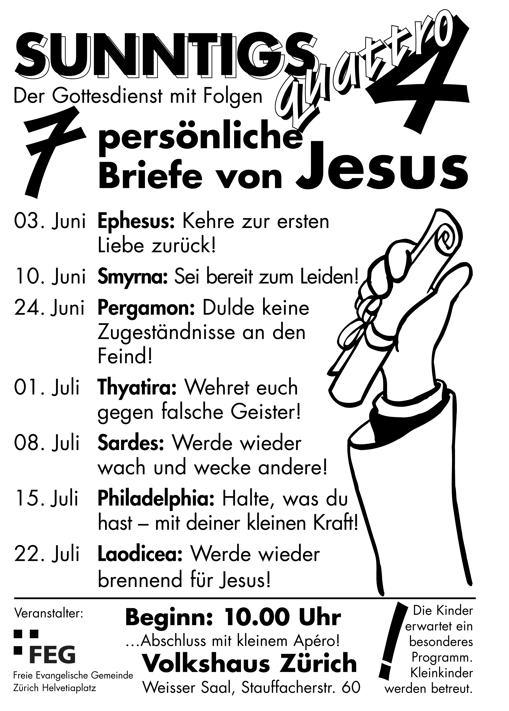
Kurze Infos:
Wir sind dankbar, wenn Sie sich an den Kosten der Gemeindearbeit beteiligen (Mehrausgaben per Ende Mai
CHF 22’494.-). Beim Ausgang stehen Behälter, in die Sie Ihre Gaben einwerfen können – vielen Dank!
14. – 16. Sept. 07: Gemeindewochenende in Beatenberg (Einladungen auf dem Infotisch)
Sie können von dieser Predigt eine Kassette oder CD bestellen. Die Liste liegt auf dem Infotisch.

Sie sind jeden Sonntag zu unseren
Gottesdiensten willkommen!
www.feg-zuerich.ch
feg-zuerich@gmx.ch

